Регистрация в сообщество «Информатики» в системе дистанционного обучения ИРО (СДО ILIAS)
- Авторизуйтесь в системе
- Перейдите в Хранилище > Сообщества
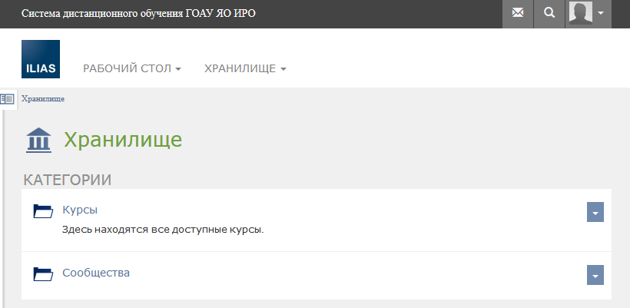
- Для сообщества Информатики в раскрывающемся списке справа выберите пункт Зарегистрироваться
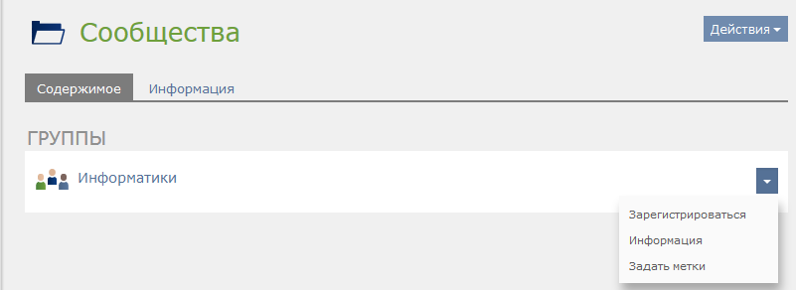
- Для регистрации в сообществе в поле Пароль введите «ege2014»
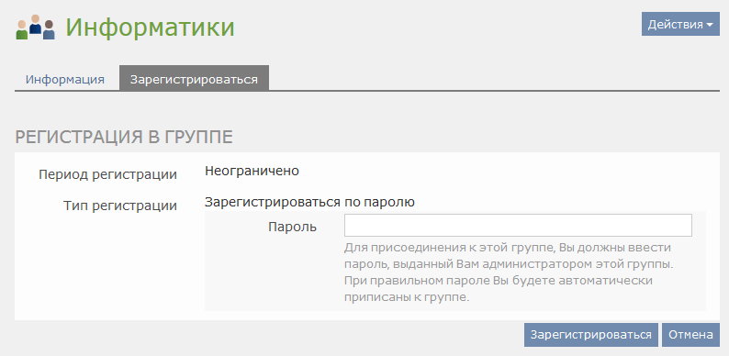
- В случае успеха на зеленом фоне появится сообщение об успешной регистрации
